数字电路编辑与逻辑仿真系统
概要设计报告
项目名称：EDA_wxWidghets 文档版本：1.0
编制日期：2026年10月28日

目录

1 引言
本报告说明数字电路编辑与逻辑仿真系统的总体结构、模块职责、主要数据、关键处理流程和错误恢复方式，为后续维护、功能扩展与测试提供统一的设计依据。系统面向组合逻辑电路的绘制与验证，采用本地桌面交互方式运行。

1.1 编写目的
本报告依据项目README、Visual Studio工程配置及现有源代码编写，将已经实现的功能整理为可追溯的概要设计。系统目标是让使用者在画布中放置逻辑门和输入输出端口，通过引脚连线建立电路，切换输入观察输出，并保存和重新打开电路文件。
报告范围覆盖单窗口电路编辑程序的界面组织、元件模型、连线关系、逻辑求值、文字注释、编辑撤销和XML文档管理。时钟、存储器、复用器等后续元件不计入当前实现范围。

1.2 项目风险
任务提出者承担需求边界和验收口径风险，应明确本阶段以二值组合逻辑为目标，避免把时序电路、工业EDA文件互操作等功能纳入现有成果。
软件开发者承担模型与绘制一致性、无效引脚引用、反馈环路、文件兼容及运行环境配置风险。旋转、改变输入数和删除元件后必须同步修正线路；文件读取应先校验再替换画布；构建时须核对wxWidgets库与工程平台配置。
产品使用者承担错误连线、误删及未保存退出的风险。系统通过连线合法性检查、最多50步撤销、修改标识和退出保存询问降低损失；重要电路仍应保留独立备份。项目负责人承担进度与人员安排风险，应优先保障现有功能回归，再推进扩展元件。

1.3 预期读者和阅读建议
使用者宜先阅读第1、2章了解功能范围，再阅读第7章术语。开发人员应重点阅读第3章模块结构和关键算法、第4章错误恢复以及第5、6章技术与数据设计。测试人员应结合第2章边界、第3章用例映射和第4章错误清单设计验证场景。项目负责人和文档维护人员应阅读第1章风险及第8章计划，并结合源码维护功能描述。

1.4 参考资料
[1] 项目README.md，项目维护者，当前工作区版本，项目根目录。描述元件参数、连线规则、文件格式与回归入口。
[2] wx_demo.vcxproj及wx_demo.slnx，项目维护者，当前工作区版本，项目根目录。提供C++标准、平台工具集和wxWidgets依赖配置。
[3] MainFrame、Canvas、Toolbox、PropertyPanel、MenuBar、ToolBar源文件，项目维护者，当前工作区版本，wx_demo目录。提供界面和交互设计依据。
[4] Component、Pin、LogicValue、各逻辑门、Circuit和Wire源文件，项目维护者，当前工作区版本，wx_demo目录。提供电路模型和算法依据。
[5] CircuitFile与CanvasDocument源文件，项目维护者，当前工作区版本，wx_demo目录。提供持久化、导入及撤销依据。
[6] gate_regression.cpp、storage_regression.cpp及配套PowerShell脚本，项目维护者，当前工作区版本，tests目录。提供回归验证范围。
[7] 原模板.doc，用户提供，2026年10月28日接收。提供本报告章节结构、填写要求及表格格式。

2 设计概述
系统采用事件驱动的桌面应用结构。界面接收操作，画布管理编辑状态，电路模型校验连接并进行逻辑计算，文件模块负责结构化数据的校验与读写。各模块共同形成“编辑—求值—显示—保存”的工作闭环。

2.1 限制和约束
开发工程采用C++20、MSVC平台工具集v145，工程文件引用D:\wxWidgets-3.3.3下的属性文件、头文件和库。当前运行与验证以Windows和项目所需Visual Studio环境为准；更换机器时应调整依赖路径，不能仅凭wxWidgets的跨平台特性认定工程已经完成跨平台验证。res资源目录应与运行程序位于同一目录。
模型使用Low和High表示0与1，不模拟电压、电流、传播延迟、未知态及高阻态。支持AND、OR、NOT、NAND、NOR、XOR与INPUT、OUTPUT；多输入门允许2～16个输入，NOT固定一个输入。未连接输入按0处理，同一输入只能由一个输出驱动，输出允许分支，组合逻辑反馈连接被拒绝。
文档采用版本1的UTF-8 XML，大小上限8 MiB，最多1000个元件、4000条线路和1000个文字框。坐标绝对值不超过1000000，文字框宽高为1～1000000，字号6～96；单框最多65536字符，文字总量最多262144字符。单条手动线路最多256个路径点，全部线路手动路径点合计最多4000个。
当前项目资料未给出固定资金预算、人员名单和交付日期；本报告第8章按相对工作日提出维护与收尾安排，实际排期由项目负责人确认。系统目标是在上述范围内保证电路连接有效、显示与逻辑一致、文档可恢复和常用编辑操作可撤销。

2.2 设计原则和设计要求
命名沿用项目现有规则：类型采用MainFrame、CircuitDocument等名称，成员变量使用m_前缀，常量表达资源边界，操作使用Connect、Evaluate、Load、Save等动词。文档编号用于报告追踪，不替代代码中的类型与函数名。
模块按职责划分。MainFrame负责窗口和文档命令，Canvas负责交互与几何状态，Component及其子类负责逻辑行为，Circuit负责拓扑和传播，Wire负责路径及命中，CircuitFile负责文件校验与存储。界面通过回调同步属性和状态，避免把门逻辑分散到控件事件中。
数据边界采取显式校验：引脚必须存在、连线必须方向互补、输入不得多驱动、拓扑不得成环。导入数据必须通过统一验证后才提交到当前画布，保存使用临时文件完成写入后替换目标。系统以本地文件权限管理访问，未实现用户账户、网络认证或文件加密。
交互要求提供一致的工具选择、网格显示与吸附、属性联动、旋转、文字编辑和错误提示。维护要求保留模型与界面的分工，并利用现有回归脚本覆盖门真值表、参数边界、图形交互和文件往返。新增元件应同时补齐创建、绘制、属性、求值和序列化处理。

3 系统逻辑设计
系统逻辑模型由元件、引脚、导线和文字构成。元件通过有向连接形成无环组合逻辑网络，画布位置和旋转只影响展示，连接关系决定逻辑传播。持久化文档以元件ID重建连接，不保存内存地址。

3.1 系统组织设计
本系统以wx_demo.exe作为一个本地运行单元交付。内部模块均编译到同一程序，不作为独立安装的子系统。
子系统编号 | 英文名称 | 中文名称 | 业务职能 | 安装地点 | 备注
S01 | wx_demo.exe | 数字电路编辑与逻辑仿真系统 | 绘制电路、编辑参数与文字、连接引脚、组合逻辑求值、XML存取 | 使用者的Windows本地计算机 | 单进程桌面程序；res资源随程序部署

3.2 系统结构设计
界面组织层由MyApp启动MainFrame，主窗口组合菜单、工具栏、元件库、属性栏和Canvas。编辑层由Canvas.cpp、CanvasWiring.cpp和CanvasDocument.cpp协作实现；三者共同实现同一个Canvas类。模型层包含Component、各门类、Pin、Circuit和Wire。文件层由CircuitDocument数据结构与CircuitFile实现。
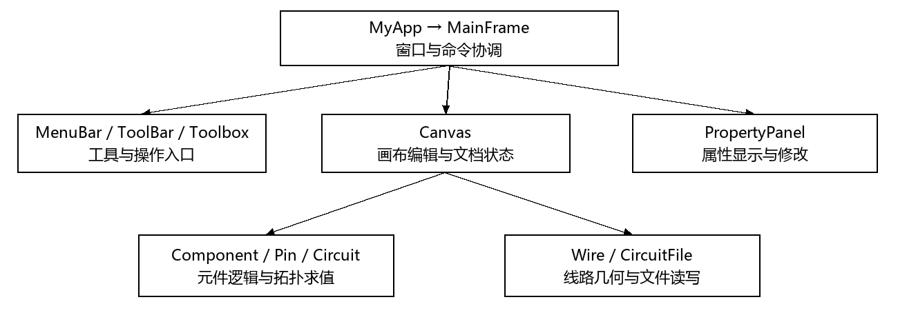
图3-1 系统模块结构图。连线表示主要控制或依赖方向，属性更新通过主窗口绑定的回调与画布协作完成。

3.2.1 系统用例模块映射表
子系统编号：S01
子系统英文名称：wx_demo.exe
子系统中文名称：数字电路编辑与逻辑仿真系统
用例编号 | 系统用例  英文名称 | 系统用例  中文名称 | 操作功能 | 调用对象 | 被调用  对象 | 备注
UC01 | OnNew | 新建电路 | 清空画布和历史 | MainFrame菜单 | ConfirmDiscardChanges；ClearDocument | 先询问保存
UC02 | OnOpen | 打开电路 | 读取校验并重建电路 | MainFrame菜单 | CircuitFile::Load；ImportDocument | 失败保留画布
UC03 | SaveDocument | 保存电路 | 导出并写入XML | MainFrame菜单 | ExportDocument；CircuitFile::Save | 支持另存为
UC04 | OnLeftDown | 放置与选择 | 按工具创建或选取元件 | Canvas鼠标事件 | 元件构造；命中判定 | Canvas.cpp
UC05 | HandleWireClick | 连接引脚 | 选择两端并校验连接 | Canvas鼠标事件 | Circuit::Connect；RecomputeCircuit | CanvasWiring.cpp
UC06 | SetGateInputCount | 修改输入数 | 调整门引脚并清理连线 | PropertyPanel回调 | SetInputCount；PruneInvalidConnections | 2～16；NOT固定
UC07 | RotateSelection | 旋转元件 | 改变角度并更新线路 | 菜单或键盘事件 | 几何变换；MarkModified | 以90度为步长
UC08 | ToggleSelectedInput | 切换输入 | 反转选中输入的0/1 | 菜单或画布操作 | RecomputeCircuit | 只对输入端口有效
UC09 | EvaluateCircuit | 计算电路 | 拓扑求值并刷新显示 | 仿真菜单F5 | Circuit::Evaluate | 无延迟组合逻辑
UC10 | HandleEditCommand | 剪贴板与删除 | 复制、剪切、粘贴或删除 | MainFrame编辑菜单 | Canvas编辑辅助函数 | 复制元件不含外部线
UC11 | Undo | 撤销编辑 | 恢复最近文档快照 | 编辑菜单或Ctrl+Z | ReplaceDocument | 最多50步
UC12 | EditTextBox | 编辑文字 | 修改注释文字内容 | Canvas双击事件 | wxTextCtrl；FinishTextEditing | 支持中文及多行
UC13 | UpdateWireDrag | 调整线路 | 拖动线段改变直角路径 | Canvas鼠标移动 | SetConnectionRoute | Esc或右键取消
说明：用例英文名沿用主要实现函数；“调用对象”表示发起者，“被调用对象”表示该操作依赖的处理。不同操作共享Canvas及模型服务。

3.2.2 系统用例结构图
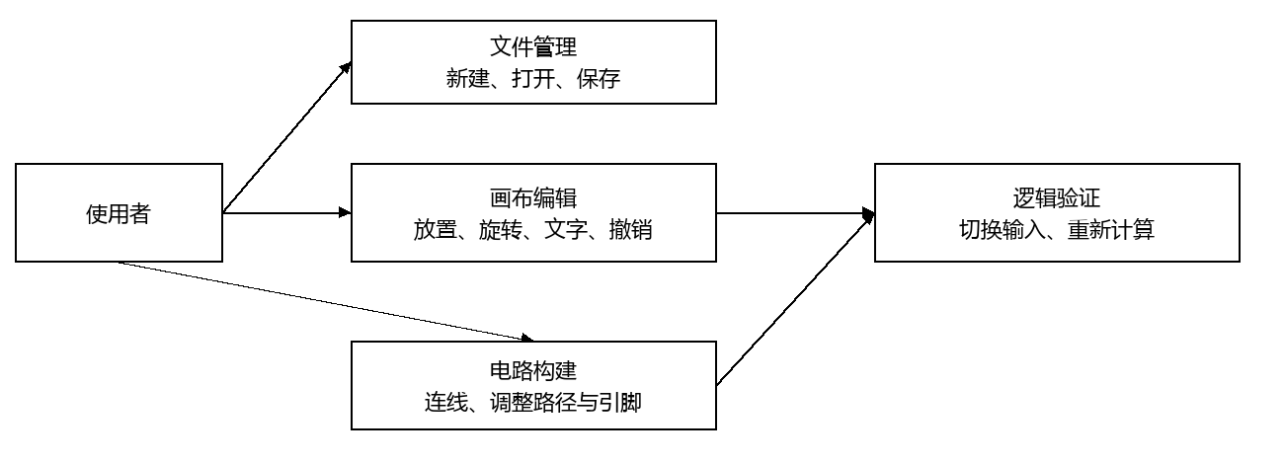
图3-2 系统用例结构图。文件操作与编辑操作形成电路文档，连接或输入改变后触发计算并更新显示。

3.2.3 设计类结构
Component是抽象基类，包含name、inputs、outputs及纯虚函数Evaluate。MultiInputGate继承Component并统一管理2～16个输入；AndGate、OrGate、NandGate、NorGate、XorGate继承MultiInputGate。NotGate、InputComponent和OutputComponent直接继承Component。Pin记录引脚名称、方向和LogicValue。
Circuit管理WireConnection集合，每条连接由两个PinReference描述源输出与目标输入，并可保存手动路径。PinReference以Component指针、方向和索引引用现有引脚，不拥有元件。Canvas保存PlacedComponent、文字框、Circuit及撤销快照，负责元件生命周期；删除元件时必须先清理关联连接。
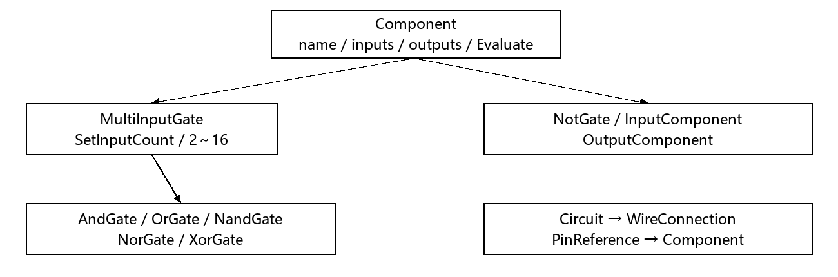
图3-3 核心类关系图。向下连线表示派生关系；右下框说明连接对元件的引用关系，Canvas负责协调这些对象。

3.2.4 关键处理过程或者算法的设计
（1）连接合法性检查。Canvas把鼠标点击转换为PinReference，Circuit::Connect先清理无效线路，再校验引脚存在性与方向，并将两端统一为输出到输入；随后检查重复连接和目标输入占用。WouldCreateCycle从目标元件沿现有出边搜索，若能够到达源元件则拒绝新连接。搜索采用显式待访问栈和访问集合，避免递归调用。
（2）逻辑求值。Circuit::Evaluate建立元件索引、入度和出边集合，先将全部输入引脚置为Low，再把入度为零的元件放入队列。每次取出一个元件调用Evaluate，把输出沿导线写入后继输入，并减少后继入度；入度归零的后继进入队列。实际求值数等于节点数时成功，否则返回false。建立邻接关系后，一次求值的主要时间和空间开销均为O(V+E)。连接时的环路搜索会反复扫描连接集合，不应将其实现宣称为同样的线性复杂度。
（3）门逻辑规则。AND在全部输入为1时输出1；OR在至少一个输入为1时输出1；NOT反相；NAND和NOR分别对AND和OR结果取反；XOR在高电平输入数为奇数时输出1。InputComponent保存用户设置的电平，OutputComponent显示其输入。切换输入、增删线路或修改参数后重新计算，求值结果通过线路颜色和端口数字反馈。
（4）几何与路径。画布使用统一几何方法计算元件边界、引脚位置、旋转坐标和命中区域。Wire负责自动直角路径、绘制与点击判定；拖动线路时固定端点并调整线段，提交前校验坐标与路径点数量。交叉线路不自动形成电气连接，同一输出的多条连接形成分支。
（5）文档提交。打开文件时，MainFrame先处理未保存修改，再由CircuitFile::Load解析并验证临时CircuitDocument，Canvas::ImportDocument构建新模型，成功后替换当前状态并清空历史。保存时，Canvas导出元件、连接和文字，CircuitFile::Save校验后写入同目录临时文件，完成后替换目标，主窗口再更新路径与保存标志。
（6）撤销。每次有效操作记录修改前的CircuitDocument，连续重复快照不占用额外步数，超过50步删除最旧记录；拖动过程合并为一步。Undo通过ReplaceDocument恢复模型，失败时保留画布和历史。保存不清空撤销历史，新建和打开会清空。文字编辑期间先由文字控件处理当前编辑撤销，结束后文字变更进入画布撤销范围。

3.3 系统接口设计

3.3.1 系统接口表
子系统编号
子系统英文名称
子系统中文名称
接口  编号 | 接口  名称 | 接口  类型 | 接口  性质 | 接口  速率 | 接口  协议 | 备注
说明：

3.3.2 系统接口传输协议说明

3.4 系统完整性设计

4 系统出错处理设计
错误处理分为操作拒绝、文件失败和状态恢复三个层次。连线错误通过状态栏提示并阻止错误模型进入电路；文件错误返回说明且不覆盖当前画布；编辑恢复依赖撤销快照和未保存询问。错误编号为报告内部标识，代码以ConnectionResult、bool和wxString错误说明表达。

4.1 系统出错处理表
子系统编号：S01
子系统英文名称：wx_demo.exe
子系统中文名称：数字电路编辑与逻辑仿真系统
错误编号 | 错误名称 | 错误原因 | 错误信息 | 处理方式 | 备注
E01 | 重复连接 | 同一对引脚再次连线 | 这两个引脚已连接 | 取消本次连线 | Duplicate
E02 | 方向相同 | 连接两个输入或两个输出 | 只能连接输出与输入引脚 | 重新选择互补端点 | SameDirection
E03 | 输入多驱动 | 输入已连接其他导线 | 该输入已有导线 | 删除旧线后重连 | InputOccupied
E04 | 组合反馈环路 | 新增连接使拓扑成环 | 不支持组合逻辑反馈环路 | 拒绝连接并修改电路 | Cycle
E05 | 无效引脚 | 对象不存在或索引越界 | 返回InvalidPin状态 | 取消未完成连接并重新选择 | 不固定界面文本
E06 | 非法门参数 | 输入数超出2～16 | SetInputCount返回false | 保持原参数 | 构造时可抛异常
E07 | 文档格式错误 | XML损坏、版本或字段不合法 | Load返回false和error说明 | 保留画布，修复文件后重试 | 不得部分导入
E08 | 文档资源超限 | 文件、对象、文字或路径超限 | Validate或Load返回错误说明 | 缩减文档并重新读取 | 见2.1边界
E09 | 保存失败 | 目录不可写或写入、替换失败 | Save返回false和error说明 | 检查路径权限并重试或另存 | 不标记为已保存
E10 | 未保存离开 | 新建、打开或退出时文档已改 | 保存确认对话框 | 选择保存、放弃或取消 | 属于操作保护
说明：E01～E04为源代码中的状态栏提示原文；其他错误信息按返回机制描述，具体文本由校验失败分支产生。

4.2 维护处理过程表
子系统编号：S01
子系统英文名称：wx_demo.exe
子系统中文名称：数字电路编辑与逻辑仿真系统
错误编号 | 处理过程 | 处理过程 | 处理功能 | 入口参数 | 出口参数 | 备注
错误编号 | 英文名称 | 中文名称
E01～E05 | Circuit::Connect | 连接检查 | 拒绝非法连接并返回原因 | 两个PinReference | ConnectionResult | 不插入错误连接
E01、E05 | CancelPendingWire | 取消连接 | 清理未完成连线与预览 | 当前画布交互状态 | 无返回值 | 由界面按分支调用
E06 | SetInputCount | 调整引脚数量 | 检查范围并保留合法引脚 | 输入数量count | bool | 非法时保持原状
E07、E08 | CircuitFile::Load | 文件读取恢复 | 解析临时文档并完整校验 | path、document、error | bool及error | 失败不改变document
E07、E08 | CircuitFile::Validate | 文档合法性校验 | 核对对象、参数及连接 | document、error | bool及error | 也用于保存前
E07、E08 | ReplaceDocument | 画布模型替换 | 完整构建后提交新模型 | document、error、resetHistory | bool及error | 失败保留当前状态
E09 | CircuitFile::Save | 安全保存 | 先写临时文件再替换目标 | path、document、error | bool及error | 成功后才MarkSaved
E10 | ConfirmDiscardChanges | 离开前确认 | 询问保存并决定继续操作 | 当前修改标志与文件路径 | bool | 取消或保存失败阻止离开
说明：函数名称与源码对应；入口参数按概要层次列出，引用参数中的error承担错误说明输出。

5 技术设计
技术选择服务于本地电路编辑、组合逻辑求值与可恢复的文件存储。界面与文件层使用wxWidgets提供的控件、绘图、事件和XML能力，核心电路运算由C++类及标准容器完成。

5.1 系统开发技术说明表
开发语言与工具：C++20，Visual Studio解决方案及vcxproj工程，MSVC平台工具集v145。项目提供Win32和x64等配置，实际依赖路径必须与目标配置一致，交付前以选定配置进行构建验证。
界面与图形：wxWidgets 3.3.3，使用wxFrame、wxPanel、wxSplitterWindow、树控件、属性控件、菜单工具栏、wxDC及缓冲绘图。鼠标和键盘事件驱动工具切换、命中检测和编辑状态变化，wxTimer支持拖动与文字交互。
模型与算法：抽象基类与继承表达逻辑元件；vector保存对象序列，unordered_map、unordered_set及queue用于拓扑建图、访问记录和队列求值。线路几何与逻辑连接分工处理。
数据与验证：wxXmlDocument处理UTF-8 XML，CircuitDocument作为画布与文件之间的值数据载体，PowerShell脚本与C++回归程序验证门逻辑、图形交互及存储边界。程序不依赖数据库服务和网络服务器。

5.2 开发技术应用说明
界面采用事件绑定和回调协调：主窗口把菜单与快捷键映射到Canvas操作，工具栏与元件库保持工具选择一致；Canvas把选中元件、线路和文字状态回传属性面板。编辑状态在Canvas内部统一维护，避免不同入口产生不一致行为。
多态Evaluate使Circuit能够统一处理不同逻辑门，新增门类可复用既有拓扑传播。可变输入门复用MultiInputGate管理边界与引脚，NOT和端口保持自身规则。模型不依赖元件的屏幕位置，因此旋转和移动不会改变逻辑关系。
CircuitDocument使用值数据承载元件、线路和文字，使保存、导入、快照撤销复用同一结构。运行态连接引用对象，文件态连接引用ID，导入时通过映射还原。文件校验复用Circuit的连接规则，减少交互建立与文件导入对合法电路定义的偏差。
维护验证使用tests/run_regression.ps1与tests/run_storage_regression.ps1。前者覆盖门真值、引脚参数、连线及画布操作，后者覆盖XML往返、非法文件及边界保护。调试符号工具异常时可按项目说明使用-WithoutDebugSymbols；测试通过情况应以实际执行记录为准。

6 数据库设计
本系统未使用关系型或其他数据库管理系统，持久化对象是本地XML电路文件。本节定义概要层次的数据结构和一致性规则，为后续文件格式维护提供依据。
电路文档CircuitDocument由components、wires、texts三个集合组成。根元素为circuit，version属性当前为1。逻辑输出属于可重算结果，载入后由电路求值得到，避免把过期的显示值视为权威状态。
元件记录CircuitComponentData包含正整数id、type、x、y、inputCount、high和rotation。id在一份文档内唯一；type限定为当前支持的门与端口；high保存输入端口设置；rotation保存以90度为单位的方向。坐标不作为连接键。
连线记录CircuitWireData包含sourceId、sourcePin、targetId、targetPin及route。元件ID必须存在，引脚序号从0开始，源端是输出、目标端是输入。route为空时自动布线，非空时记录源端、折点和目标端，路径必须满足直角段与资源限制。不得存在重复连接、同输入多驱动或组合逻辑环。
文字记录CircuitTextData包含矩形rect、pointSize和text，保存位置、宽高、字号及文字内容。使用UTF-8支持中文与多行；尺寸、字号及字符数必须通过校验。XML版本1的旧文件缺少rotation或route时，分别按0度及自动布线恢复。
读取使用临时文档并在完整验证后替换，保存先写同目录临时文件再替换目标。元件删除必须清除关联线路，输入数减少必须删除越界连接；复制单个元件不复制外部导线。当前未提供账户权限、事务日志、数据库索引或多用户并发编辑。

7 词汇表
数字电路：用有限的逻辑状态表达和处理信息的电路，本系统仅使用0与1。
组合逻辑：输出由当前输入决定的逻辑网络，本系统不包含记忆状态和时钟行为。
逻辑门：执行与、或、非、与非、或非、异或等运算的基本元件。
引脚（Pin）：元件传入或传出逻辑值的连接点，按输入与输出区分。
电平（LogicValue）：本系统中代表逻辑0的Low或代表逻辑1的High，不表示实际电压。
扇出与多驱动：同一输出连接多个输入称为扇出；同一输入接收多个输出称为多驱动，后者在本系统中被禁止。
反馈环路：沿有向线路能够回到原元件的连接，当前组合逻辑模型不接受此类结构。
拓扑排序：按依赖先后安排元件计算，使后继在其输入已经准备好后再求值。
自动直角布线：由水平段与垂直段构成的自动线路路径；视觉交叉不代表电气连接。
网格吸附：把放置或移动的位置对齐到画布网格，便于排列元件。
文档快照：某一时刻全部元件、线路和文字的值数据副本，用于撤销恢复。
XML（Extensible Markup Language）：以标签组织数据的文本格式，本系统用其保存电路。
EDA（Electronic Design Automation）：电子设计自动化，本项目实现其中的基础数字电路编辑与组合逻辑验证。

8 进度计划
当前代码已包含窗口与工具面板、六类门及端口、引脚连接、直角线路、组合逻辑传播、文字注释、旋转、撤销和XML存取。以下为以本报告评审通过日T为起点的建议收尾计划，属于后续安排，不作为历史完成日期或测试通过记录。
T至T+1工作日：项目负责人和需求确认人员核对功能范围、风险及验收样例，完成文档评审。界面与模型开发人员共同检查报告中的用例映射和函数名称。
T+2至T+3工作日：界面开发人员检查放置、选择、旋转、网格、文字、剪贴板和撤销的交互一致性；模型开发人员检查变更输入数、删除元件和拖动线路后的连接与求值。测试人员准备门真值表、多级电路、扇出及非法环路场景。
T+4至T+5工作日：存储开发人员检查中文路径、多行文字、旋转和手动路径的文件往返以及非法文件恢复；测试人员执行现有两类回归脚本，记录失败项，开发人员修复后复验相关范围。
T+6工作日：项目负责人组织交付检查，确认选定构建配置、运行资源目录、样例文件和使用说明。文档人员同步最终代码边界，归档版本与测试记录。
人员按职责安排为项目协调、界面开发、逻辑与存储开发、测试及文档维护；小型团队可由同一成员兼任，实际人数和姓名由负责人分配。时钟、存储器、复用器等扩展另行评估模型和工期，不计入上述收尾计划。

